أسئلة الأختبار الدوري -1-لمادة الرياضيات للصف الثالث ثانوي
من أنت ؟
السؤال الأول
- تكتب المجموعة a ≥-3 على شكل الفترة
[-3,∞) | ,-3]∞-( | (-3,∞) | (-∞,3)
- الدالة المتماثلة حول محور y تسمى دالة
فردية | زوجية | لازوجية ولا فردية | زوجية وفردية
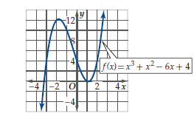
- المقطع y للدالة المجاورة هو عند y =
12 | 1 | 0 | 4
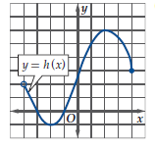
- مدى الدالة المجاورة هو :
[-4,4] | [-1,6] | [3,4] | [-2,2]
- X²+2 هو انسحاب وحدتين للدالة الأم x² بإتجاه
اليسار | اليمين | الأعلى | الأسفل
- G(x)= x³ هو تحويل هندسي يمثل
تضييق أفقي | توسع أفقي | تضييق رأسي | توسع رأسي

السؤال الثاني باستعمال منحنى الدالة الأم f(x)=|x| ارسمي الدالة g(x)=|x|+4
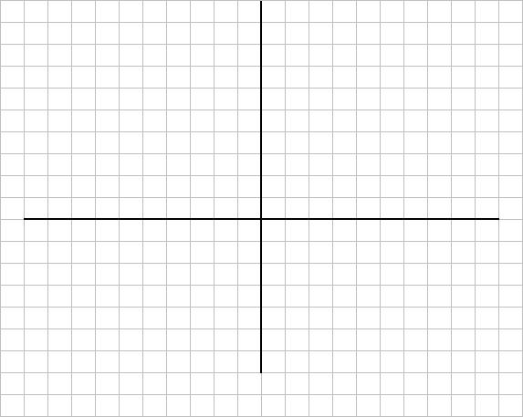

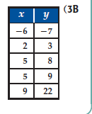
السؤال الثالث هل العلاقة في الجدول تمثل دالة ؟ ولماذا ؟

السؤال الرابع اكملي الفراغات التالية :
- للدالة قيمة عظمى مطلقة عند x=……. وقيمتها .........

- للدالة قيمة عظمى محلية عند x=…… وقيمتها ........

- للدالة قيمة صغرى محلية عند x=……. وقيمتها ..........

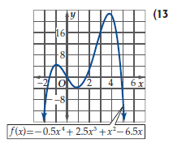
للدالة قيمة عظمى مطلقة عند x=……. وقيمتها .........
للدالة قيمة عظمى محلية عند x=…… وقيمتها ........
للدالة قيمة صغرى محلية عند x=……. وقيمتها ..........

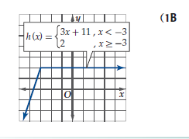
المنحنى متزايد في الفترة .........................
وثابت في الفترة ..................................

السؤال الخامس قذف جسم إلى أعلى من أرتفاع 4 قدم ، فإذا كان الإرتفاع يعطى بالعلاقة
d(t) = -16 t ² + 20t + 4 .. أوجدي سرعة الجسم المتوسطة في الفترة من 0,5 إلى 1 ثانية

اختياري // اكتبي أربعة أبناء للدالة الأم f(x)=x³
انتهت الأسئلة

